Tajemství, které mění životy, v románu autorky bestsellerů Dopis a Klíč

12. listopad 2021, Praha
Po úspěšných románech Kathryn Hughesové Dopis a Klíč přichází nakladatelství Cosmopolis, součást Nakladatelského domu GRADA, s její další knihou. Tentokrát autorka nechává své hrdiny pátrat po tom, proč muselo tajemství, na kterém teď závisí život jejich syna, zůstat ukryté čtyřicet let. Dojemný příběh o rozhodnutí, které změnilo osud mnoha lidem, se odehrává ve dvou časových rovinách a připomíná nám, že nás osud někdy staví před volby, které nemají a ani nemohou mít správné řešení.
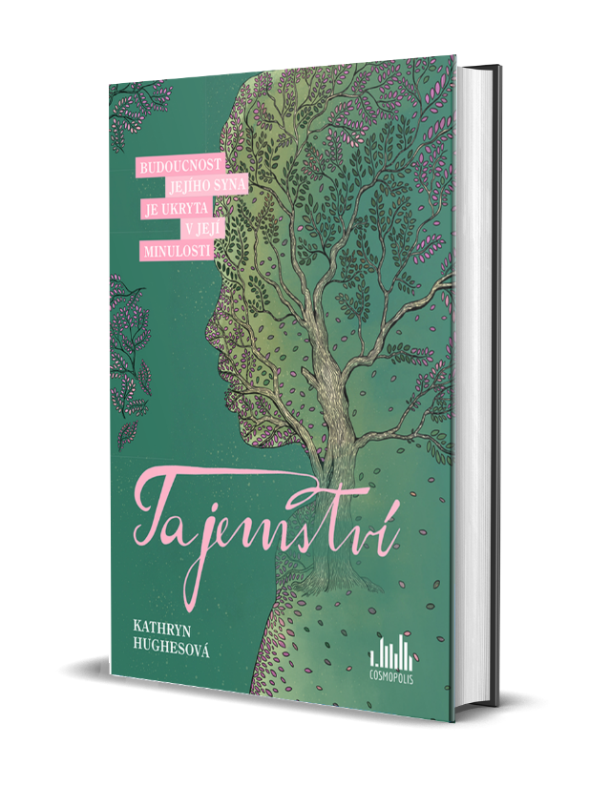
Mary skrývá Tajemství.
Před čtyřiceti lety učinila rozhodnutí, které navždy změnilo nejen její život, ale i život někoho, kdo je blízký jejímu srdci.
Beth hledá odpovědi. Nikdy nepoznala pravdu o svém původu a kořenech. Teď ji ale potřebuje znát. Když se jich dopátrá, může to zachránit její nemocné dítě, které nutně potřebuje pomoc. Když mezi matčinými věcmi objeví starý vybledlý novinový výstřižek, uvědomí si, že klíč k synově budoucnosti leží kdesi hluboko v její minulosti. Musí se vrátit tam, kde to všechno začalo, aby rozluštila tajemství.
336 stran, formát 145x205, pevná vazba s přebalem, 399 Kč

Ukázka z knihy:
„Potom se v myšlenkách vrátila k mámě. I ona Jakea milovala. Byl to její jediný vnuk. Že na něm lpěla, to bylo slabé slovo. Svým přítelkyním o něm vyprávěla příběhy, kterými je k smrti nudila, v kabelce nosila jeho fotku a při každé příležitosti ji lidem strkala pod nos a věnovala mu i ten největší dar ze všech – svůj čas. Když byla s ním, nádobí zůstalo špinavé a domácí práce mohly počkat. Právě proto nikdy nepochopí, proč jim Mary zatajila informaci, která mohla Jakeovi zachránit život. To tajemství si s sebou vzala do hrobu.“

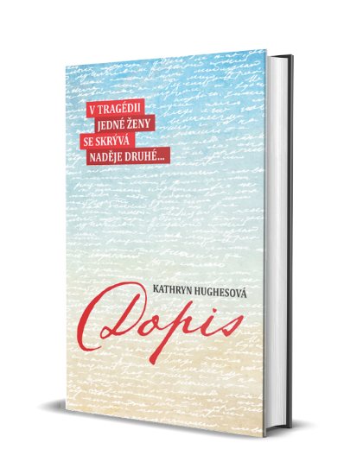
Ohlasy na předchozí knihy Kathryn Hughesové:
Knihu Dopis doporučím všem romanticky založeným ženám a dívkám. Po dočtení nezůstalo jediné mé oko suché. Za skromnou, ale úžasnou obálkou se skrývá nádherný příběh. Horko těžko se mi věří, že je to autorky první román. Prostě a jednoduše – nádhera. Toto je jeden z příběhů, který si v sobě nějakou dobu uchovám.
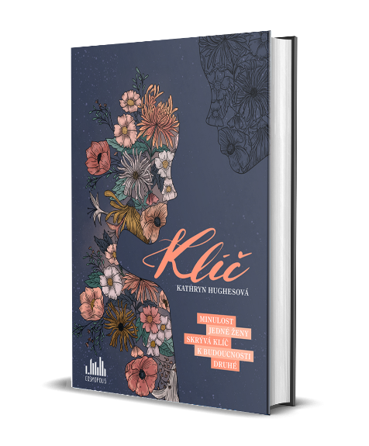
– Pary a knihy

Na tuto autorku jsem narazila náhodně a díky bohu za to. Kniha Klíč je naprosto skvělá, strhující, vůbec mě nenechala vydechnout. Je třeba se dobře orientovat, jelikož je psána ve dvou časových rovinách, ale vůbec jí to neubírá, ba naopak. Moc dobře jsem si početla. Nemůžu se dočkat dalšího autorčina díla. Rozhodně doporučuji.
– Knižní toulky na Databázi knih

Kathryn Hughesová o sobě:
„Vždycky jsem ráda psala krátké povídky a vymýšlela si příběhy, ale v žádném případě nejsem příliš plodnou autorkou a nemám za sebou bohatý katalog prací jako někteří jiní spisovatelé. Chtěla jsem už dávno napsat román a poprvé mě napadlo napsat Dopis v roce 2007. Celé to vzešlo z myšlenky, že někdo najde neotevřený dopis a zajímá ho, co se v něm píše. Ale kdo dotyční lidé byli a co stálo v dopise, jsem netušila. Nicméně semínko bylo zasazeno a na mně bylo jen, abych se o něj dobře starala. Ten, kdo řekl, že napsat knihu je jako naplnit bazén vodou pomocí injekční stříkačky, vůbec nepřeháněl. Trvalo tři roky, než jsem ji dokončila, ale na svou obranu musím říct, že jsem v té době ještě pracovala, vychovávala děti a zdokonalovala se v umění prokrastinace!“

K dispozici na vyžádání:
- kniha k recenzi
- kniha do soutěže
- ukázka z knihy
- hi-res obálka
- poptávejte také předchozí
knihy DOPIS a KLÍČ
Kontaktní údaje:
Tereza Charvátová, PR a propagace
Nakladatelský dům GRADA
U Průhonu 22, 170 00 Praha 7
t.charvatova@grada.cz, +420 703 143 154
www.grada.cz

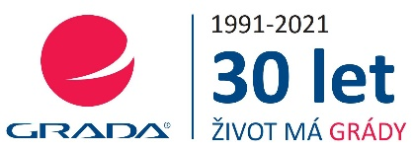
Nakladatelský dům GRADA slaví 30. narozeniny
Život naší rodinné firmy má grády! Vydáno více než 13 000 novinek a dotisků, celkem 26,5 milionu knih, to je 580 velkých kamionů knih, nebo police knih dlouhá 610 km, z Prahy do Bratislavy a zpátky. Nakladatelský dům GRADA si drží pozici největšího tuzemského nakladatele odborné literatury a stále rychleji posiluje v ostatních žánrech. Je třetím největším nakladatelstvím v ČR a největší rodinnou firmou v oboru.
Tradiční značka GRADA zůstává vyhrazena odborným knihám ze všech odvětví a oblastí lidské činnosti. Značka COSMOPOLIS přináší čtenářům zahraniční i českou beletrii všech žánrů. Značka dětské literatury BAMBOOK, předkládá malým čtenářům díla českých i zahraničních autorů a ilustrátorů. Literaturu poznání, knihy z oblasti rozvoje osobnosti, harmonie duše a těla, ale také alternativního vědění přinášíme pod značkou ALFERIA. Akvizicí získaná značka METAFORA rozšiřuje nabídku nakladatelského domu o další kvalitní beletrii i zájmovou a populárně naučnou literaturu. Unikátním projektem Nakladatelského domu GRADA je služba BOOKPORT umožňující neomezené čtení e-knih mnoha nakladatelství.

